**选择题（本大题共5小题，每小题2分，总计10分）**

1、直接执行微指令的是( C )

A．汇编程序  B．编译程序 C．硬件  D．微指令程序

2．对机器语言程序员透明的是( B )。

A．中断字  B．主存地址寄存器    C．通用寄存器  D．条件码

3．利用时间重叠概念实现并行处理的是( A )。

A．流水处理机  B．多处理机  C．阵列处理机  D．相联处理机

4. 下列关于虚拟存贮器的说法，比较证确的应当是( D )。

A．访主存命中率随页面大小增大而提高

B．访主存命中率随主存容量增加而提高

C．更换替换算法能提高命中率

D．在主存命中率低时，改用堆栈型替换算法，并增大主存容量，可提高命中率

5. 在流水机器中，全局性相关是指( D )。

A．先写后读相关 B．先读后写相关 C．指令相关 D．由转移指令引起的相关

**二．填空题（每空1分，总计30分）**

1. 数据表示是指计算机硬件直接识别和引用的数据类型。

2. I/O设备取得I/O总线后，所传送的数据总量，称为数据宽度；数据通路宽度是数据总线的物理宽度。

3. 解决重叠方式相关处理的两种基本方法是推后分析k+1和设置相关专用通路。

4．浮点数尾数下溢处理方法有舍入法、截断法、恒置“1”法和查表法。

5. 阵列处理机主要通过资源重复实现空间上的并行；多处理机主要通过共享资源实现时间和空间上的异步并行。

6. 实现软件移植的基本技术有统一高级语言、采用系列机、模拟和仿真 。

7．多机系统的耦合度可以分为最低耦合、松散耦合和紧密耦合。

8．引入数据表示的两条基本原则是：一是看系统的效率是否提高，二看数据表示的通用性和利用率是否提高。

9．为了解决CPU写Cache时发生的Cache与主存的对应复本内容不一致，可以用写回法和写直达法，解决此问题。

10．衡量流水线性能的主要指标是吞吐率、效率和加速比  。

11．根据流水线中各功能段之间是否有反馈回路，可把流水线分为_线性流水和_非线性_流水。

12．程序的局部性包括_时间_上的局部性和_空间_上的局部性。

13．主存物理地址是程序在主存中的实际地址，逻辑地址是程序员编程用的地址。

**三．简答题（本大题共5小题，每小题5分，总计25分）**

1．按照Flynn分类法,计算机系统的结构可以分为哪几类？

弗林分类法是按指令流、数据流及其多倍性分类的。共分四类。

SISD--指令部件只对一条指令处理，只控制一个操作部件操作。

SIMD--由单一指令部件同时控制多个重复设置的处理单元，执行同一指令下不同数据的操作。

MISD--多个指令部件对同一数据的各个处理阶段进行操作。

MIMD--多个独立或相对独立的处理机分别执行各自的程序、作业或进程。

2. 简述设计RISC结构可采用的基本技术。

1.按RISC一般原则设计。2.逻辑实现用硬联与微程序结合。3.用重叠寄存器窗口。

4.指令用流水和延迟转移。5优化设计编译系统。

3．虚拟存储器的存储管理方式有哪几种？

段式管理、页式管理、段页式管理

4．什么是计算机系统结构？计算机组成？计算机实现？

计算机系统结构是指计算机各级界面的划分和定义以及各层次间的功能分配。

计算机组成是计算机系统结构的逻辑实现。

计算机实现是计算机组成的物理实现。

5．什么是流水线的瓶颈？如何消除瓶颈？

流水线中经过时间最长的子过程称为瓶颈子过程。

消除瓶颈的方法：将瓶颈子过程再细分；重复设置多套瓶颈段并联，进行交叉并行。

**四．分析题（总计10分）**

1．试图示说明N=8的立方体单级互连网络的三种互连函数Cube0，Cube1，和Cube2。

图略。

2．当N=32时，给出下列互连函数入端编号为11的对应出端结点编号。

(1)Cube3(11) (2)PM2+3(11) (3)Shuffle(11) (4)Shuffle(Cube0(PM2-1(11)))

3；19；22；16

**五．应用题（本大题共2小题，每小题15分,总计30分）**

1．已知一台计算机 的中断系统，中断响应次序为1-2-3-4，中断服务次序为3-2-4-1，

（1）给出各中断屏蔽字（“0”为屏蔽，“1”为开放）

（2）当正在运行主程序时，同时发生1、2级中断请求，2级中断未处理完时又同时有3、4级中断请求，试画出中断响应处理时空图。

|  |  |  |  |  |
| --- | --- | --- | --- | --- |
|  | D1 | D2 | D3 | D4 |
| D1 | 0 | 1 | 1 | 1 |
| D2 | 0 | 0 | 1 | 0 |
| D3 | 0 | 0 | 0 | 0 |

时间 中断请求 主程序 1级 2级 3级 4级

D1，D2

D3，D4

 2．有一条静态多功能流水线由5段组成，加法用1、3、4、5段，乘法用1、2、5段，第3段的时间为2△t，其余各段的时间均为△t，而且流水线的输出可以直接返回输入端或  暂存于相应的流水寄存器中。现要在该流水线上计算      ，画出其时空图，并计算其吞吐率、加速比和效率。

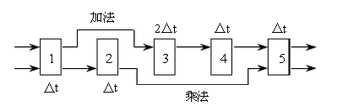

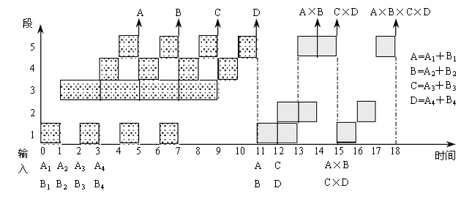

由图可见，它在18个△t时间中，给出了7个结果。所以吞吐率为： 7/18Δt

如果不用流水线，由于一次求积需3△t，一次求和需5△t，则产生上述7个结果共需（4×5+3×3）△t =29△t。所以加速比为：29Δt/18Δt=1.61

该流水线的效率可由阴影区的面积和5个段总时空区的面积的比值求得：

(4*5+3*3)/(5*18)=0.322